МОУ «Средняя общеобразовательная
школа №74 им. Ю.А. Гагарина»
г. Ярославль

Памятка для родителей и педагогов

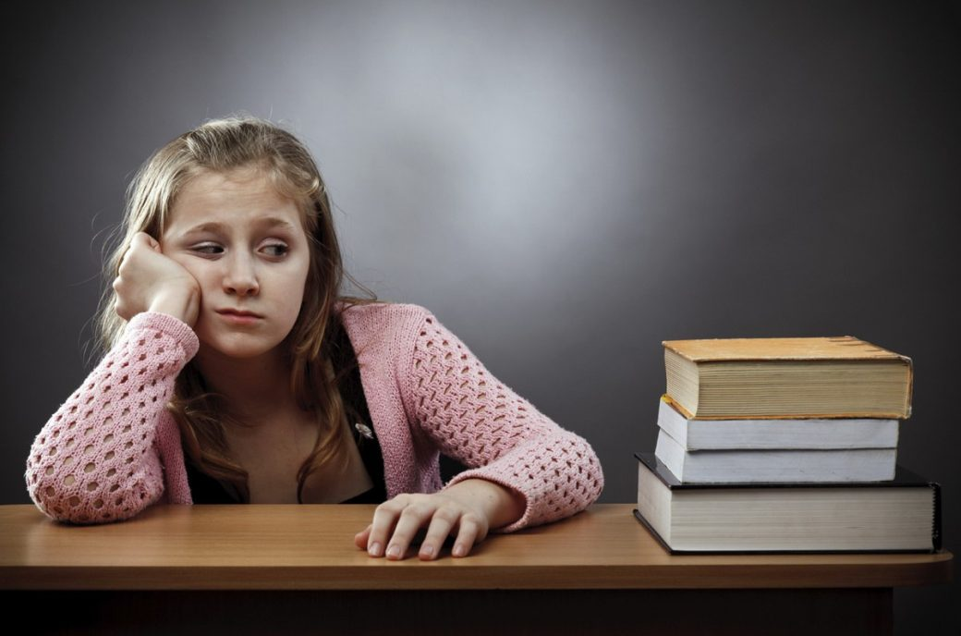

Учебная мотивация подростков

*консультация в рамках проекта Ярославского государственного университета им. К.Д. Ушинского - «Родительский университет».
Говоря о подростках, прежде всего, важно признать: в их списке жизненных задач учѐба стоит далеко не на первом месте. Не потому что так решили сами подростки, которым лень заниматься, а потому что это особенность их возраста.

Ведущая потребность и деятельность в подростковом возрасте — это общение со сверстниками, а ключевая задача на этот период — выстраивание отношений с окружающими. Для этого важно научиться лучше понимать себя, поэтому подростки часто экспериментируют, пробуют себя в разных социальных ролях. Согласитесь, это масштабные задачи, и учѐба в этом контексте логично уходит на второй план.

Познавательная потребность не исчезает, но в этом возрасте она сильно связана с изучением себя, анализом мотивов и поведения других людей. Подросток хочет разобраться, как устроены отношения, как реагировать, например, на предательство, почему кто-то заботлив, а другой — агрессивен. Действенный способ включить подростков в происходящее на уроке — организовать взаимодействие ребят между собой. Это могут быть дискуссии и дебаты, квесты, разыгрывания сценок, командные проекты, а ещѐ интеллектуальные игры, проверка работ друг друга и обмен обратной связью.

При желании можно органично разместить такие форматы в рамках любого предмета, хотя мы знаем, что разработка подобных заданий и упражнений отнимает больше времени. Помните, что даже одно такое занятие в череде привычных заинтересует детей и покажет им, что вы неравнодушны к их потребностям. В то же время, не забывайте о простых решениях: даже рефлексия произошедшего на уроке, почти не требующая усилий для еѐ подготовки, поможет ребятам выразить себя и чуть лучше понять, как устроены окружающие.

Подростки только учатся понимать себя, а значит их внутренняя опора ещѐ только формируется. Это делает их довольно чувствительными к оценке окружающих, стоит учитывать это в общении. Будьте внимательны к обратной связи, которую вы даѐте
детям: не критикуйте личность ребѐнка, оценивайте только результаты его работы, отдельные поступки.
Кроме того, подростки могут сильно обижаться, злиться, бурно реагировать на слова и поступки окружающих, которые нам, взрослым, кажутся пустяками. Помните, что у детей ещѐ нет богатого жизненного опыта, который бы подсказал, как реагировать, они в буквальном смысле не знают правил этой игры. Постарайтесь отнестись с пониманием к эмоциям ребѐнка, не обесценивайте его чувства и уж тем более не обвиняйте его.
Если вы столкнулись с бурной реакцией ребѐнка в свой адрес, помните, что прямая конфронтация только усугубит ситуацию. Агрессия и внешняя грубость подростков часто компенсируют их ранимость и чувствительность, хотя это не значит, что нужно их игнорировать. Вместо ответной эмоциональной реакции постарайтесь сохранить спокойствие, ответить твѐрдо, но уважительно, напоминая о своих границах.
Общением жизнь подростка, конечно, не ограничивается. Хотя учебный процесс уходит на второй план, внутри него происходят важные перемены, а именно дифференциация познавательной мотивации. Это означает, что у ребѐнка может появиться стойкий интерес к одному или нескольким предметам. В отличие от начальной школы, этот интерес не возникает спонтанно из-за происходящего на уроке, а развивается по мере накопления знаний, он более стабилен.
Связь обучения с будущей профессией ещѐ не так хорошо понятна подросткам в средней школе. При этом дети начинают видеть и учитывать последствия своего выбора, задаваясь вопросами: ―Ради чего я это делаю?, ―Что получится в будущем?.
Школьники в этом возрасте лучше включаются в работу на уроке, если понимают, как новые знания связаны с реальным миром. Если учитель с помощью практико-ориентированных заданий помогает ученикам увидеть эту связь, мотивация растѐт естественным образом.
Показывайте практичность и применимость знаний из школьных предметов для решения жизненных задач, делайте акцент на том, как они связаны с реальным миром.
Подростки ищут себя, у них много сомнений и внутренних противоречий, поэтому им важен внимательный взгляд со стороны, обратная связь и поддержка. Подчѐркивайте даже минимальные успехи и достоинства детей, будьте внимательны к словам: оценивайте не личность, а конкретные результаты.

Проявляйте чуткость и поддержку, постарайтесь с пониманием относиться к бурным эмоциям и к разным способам самовыражения, не конфронтируйте напрямую.

